**TP Integrador – Análisis de Datos**

**Alumno:** Tinelli, Francisco

[Link Google Colab](https://colab.research.google.com/drive/1tKUccviSLJ8vBEMhWW4qKSSCygpKw_73#scrollTo=FL1aYkP79FwE) – [Link Dataset Kaggle](https://www.kaggle.com/jsphyg/weather-dataset-rattle-package?select=weatherAUS.csv) – [Link del Repositorio Github](https://github.com/franz6ko/analisis-datos)

**1. Análisis exploratorio inicial**

En esta primera etapa, se analizó el dataset, la cantidad de variables presentes y sus tipos (numéricas, categóricas y compuestas) y la variable de salida.

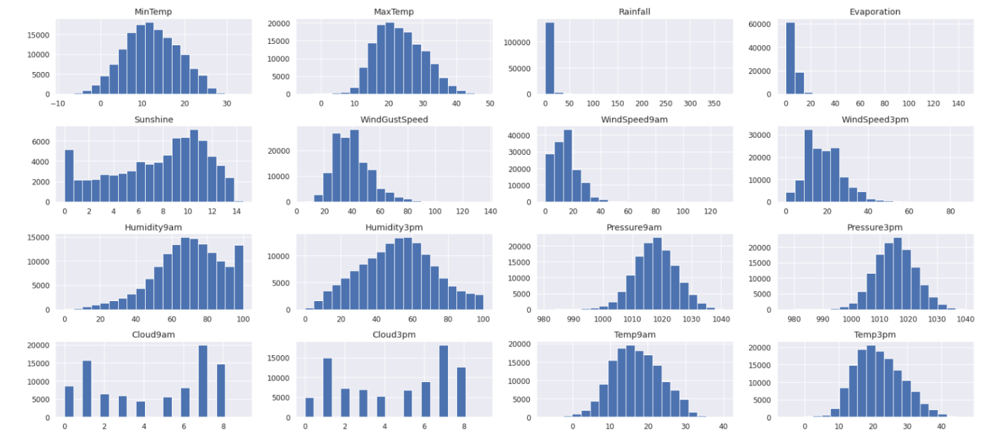**Variables numéricas:** En el caso de las variables numéricas, se analizaron mediante histogramas sus distribuciones, algunas de las cuales se asemejan a una normal o a una exponencial.

Se analizó también la correlación entre algunas variables mediante la matriz de correlación y gráficas de correlación.

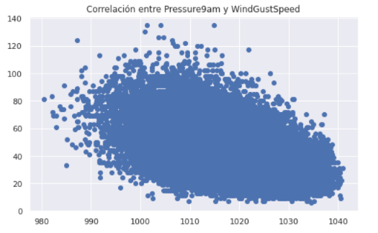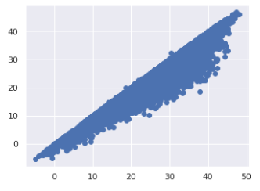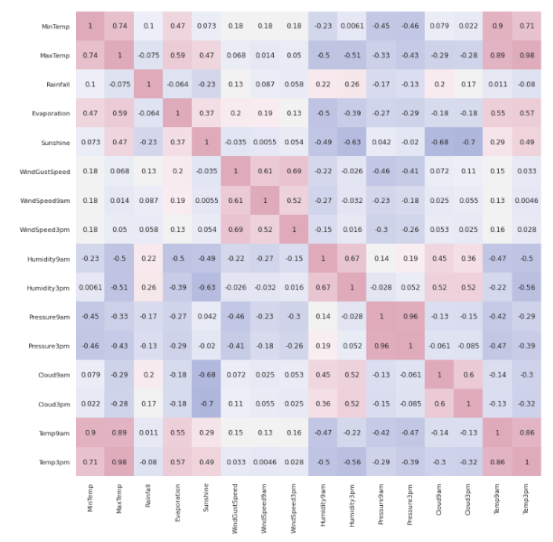

**Variables categóricas:** Se analizaron los diferentes valores que pueden tomar las variables categóricas: nombres de ciudades, direcciones de viento (N, NE, etc.) y variables True/False.

**Variables compuestas:** Es el caso de la fecha para la cual se estudió el rango.

**Variable de salida:** Es la última columna del dataset *‘RainTomorrow’* la cual es booleana y está desbalanceada presentando aproximadamente un 76% de casos *False*, 22% *True* y 2% *NaN*.

**2. Esquema de validación de resultados**

Se eliminaron las muestras con salida NaN y se particionó el dataset en un 70% para entrenamiento y 30% para test.

**3. Limpieza y preparación de datos / ingeniería de features**

**Datos faltantes:** Se analizaron los datos faltantes por variable. La mayor parte de datos faltantes se da en las variables ‘*Sunshine’*, ‘*Evaporation’*, ‘*Cloud3pm’* y ‘*Cloud9am’*. Mediante agrupamiento de datos por ciudades, se observa que varias presentan datos faltantes en todas sus muestras. Esto podría deberse probablemente a la ausencia del sensor correspondiente en la central de adquisición de datos de esas ciudades.

**Imputación de datos faltantes:** Se testearon 3 opciones diferentes: supresión de muestras con al menos 1 NaN, imputación por media o moda, supresión de las columnas con mayor cantidad de NaN. Si bien el primer caso descartaría aproximadamente el 40% del dataset, es el que mejor resultado dio. Esto puede deberse a que el número de muestras es muy elevado, las columnas con mayor cantidad de NaN son de vital importancia para el problema y la imputación por media/moda no es adecuada para la cantidad de datos faltantes en este caso.

**Codificación de la ubicación:** Para el caso de la ubicación, se utilizó la API Nominatim de OpenStreetMaps para transformar los nombres de las ciudades en valores de latitud y longitud. Esto no solo reduce drásticamente el número de *features* comparado con la aplicación de OneHotEncoding, sino que también mejora el desempeño ya que la ubicación geográfica permite asociar datos de ciudades cercanas.

**Codificación de la dirección del viento:** Se transformaron las siglas de dirección en valores de ángulos sexagesimales tomando como referencia 0º el este. A partir de estos valores, se guardan en 2 *features* diferentes los valores de seno y coseno del ángulo. Esto permite al modelo relacionar direcciones de viento similares.

**Codificación de la fecha:** Se conservó únicamente el mes ya que la estación del año tiene una incidencia fuerte en el clima. Para su codificación se utilizó OneHotEncoding.

**Codificación de variables booleanas:** Se transformaron en valores numéricos 1/0.

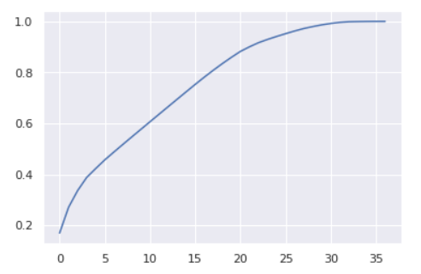**Análisis de features:** Se utilizó la matriz de correlación para estudiar la relación entre las variables de entrada y PCA para analizar si existe una jerarquía de features y es posible una reducción de dimensionalidad del dataset. Sin embargo, observando el gráfico acumulado de explicabilidad de la varianza según el número de componentes, vemos que no hay una jerarquía acentuada.

**Normalización:** Se normalizaron las variables de entrada a media cero y desvío estándar unitario.

**4. Entrenamiento de modelos**

Se realizaron pruebas con diferentes modelos de clasificación y finalmente se seleccionaron los siguientes 3: Regresión Logística, Random Forest y Gradient Boosting (LGBM), siendo este último el que mejor resultados obtuvo.

|  |  |
| --- | --- |
| Modelo | Accuracy |
| Regresión Logística | 85.43% |
| Random Forest | 86.37% |
| Gradient Boosting (LGBM) | 86.56% |

**5. Resultados de modelos**

Se detallan a continuación los resultados del modelo con mejor desempeño (LGBM Classifier).

Accuracy: 86,56%

Precision: 75,52%

Recall: 57,38%

|  |  |  |
| --- | --- | --- |
|  | Valor real positivo  *(Llovió)* | Valor real negativo  *(No llovió)* |
| Predicción positiva  *(Lloverá)* | True Positive  **2135** | False Positive  **692** |
| Predicción negativa  *(No lloverá)* | False Negative  **1586** | True Negative  **12538** |

Utilizando el método *classification_report* de la *librería scikit-learn* se obtiene la siguiente tabla:

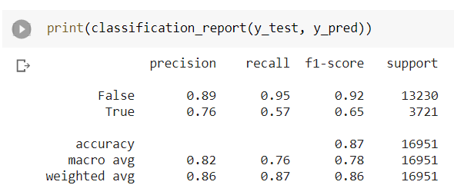

**6. Conclusiones**

Se lograron aplicar los conceptos aprendidos durante el cursado de la asignatura a un caso práctico real y se obtuvieron resultados muy buenos.

A medida que se desarrolló el trabajo, se intentaron diferentes métodos de codificación de variables categóricas y de imputación de datos faltantes y se analizó su impacto en el número de features, velocidad de entrenamiento y desempeño de los modelos seleccionados.

Actualmente, el código se encuentra con la configuración de mejor desempeño, pero están comentadas a lo largo del código algunas alternativas que fueron testeadas, pero dieron peores resultados.